ZAŁĄCZNIK NR 3

Jak zalogować się do dziennika elektronicznego – instrukcja dla ucznia i rodzica
- Wchodzimy na stronę szkoły: samorzad.gov.pl/web/sp-pieczyska
- Wybieramy dostęp do dziennika elektronicznego, wchodzimy
- Wyświetli się strona logowania do systemu.
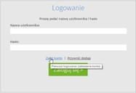
- W oknie logowania kliknij odnośnik Załóż konto
W oknie Tworzenie konta wpisz swój adres e-mail (ten sam, który został wcześniej
wprowadzony do bazy systemu ), zaznacz opcję Nie jestem robotem, a następnie kliknij przycisk Wyślij wiadomość.
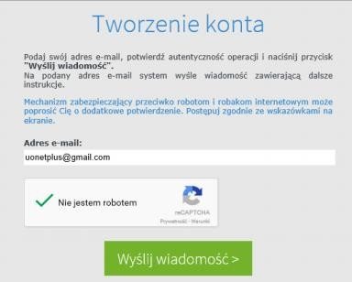
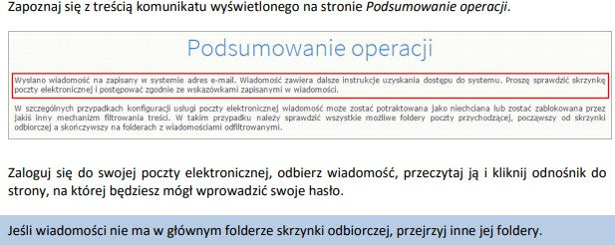
- Jeśli po kliknięciu opcji Nie jestem robotem rozwinie się okienko weryfikacji, wykonaj polecane czynności (np. przepisz kod z obrazka) i kliknij przycisk Zweryfikuj.

!!!!!!!!!!!
- W oknie Aktywacja konta w polach Nowe hasło oraz Powtórz nowe hasło wprowadź swoje hasło, stosując się do podpowiadanych wymagań.
- Zaznacz opcję Nie jestem robotem i kliknij przycisk Ustaw nowe hasło.

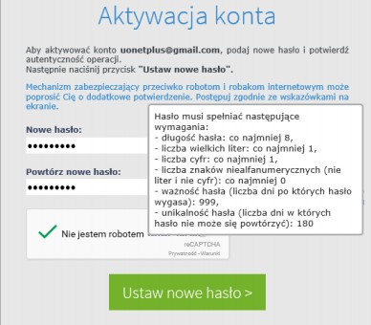
- Jeśli po kliknięciu opcji Nie jestem robotem rozwinie się okienko weryfikacji, wykonaj polecane czynności i kliknij przycisk Zweryfikuj.
Wyświetli się strona Podsumowanie operacji z komunikatem o zmianie hasła.

LOGOWANIE DO DZIENNIKA
  - Wchodzimy na stronę szkoły: : samorzad.gov.pl/web/sp-pieczyska
  - Wybieramy dostęp do dziennika elektronicznego, wchodzimy
  - Wyświetli się strona logowania do systemu
  - Kliknij przycisk Zaloguj się
  - W oknie logowania wprowadź swój adres e-mail i hasło, a następnie kliknij przycisk Zaloguj się.
  - W prawej części ekranu na niebiesko UCZEŃ

